**Kick-off für zukunftsweisendes Verbundprojekt zur medizinischen Bildgebung an der TH Wildau**

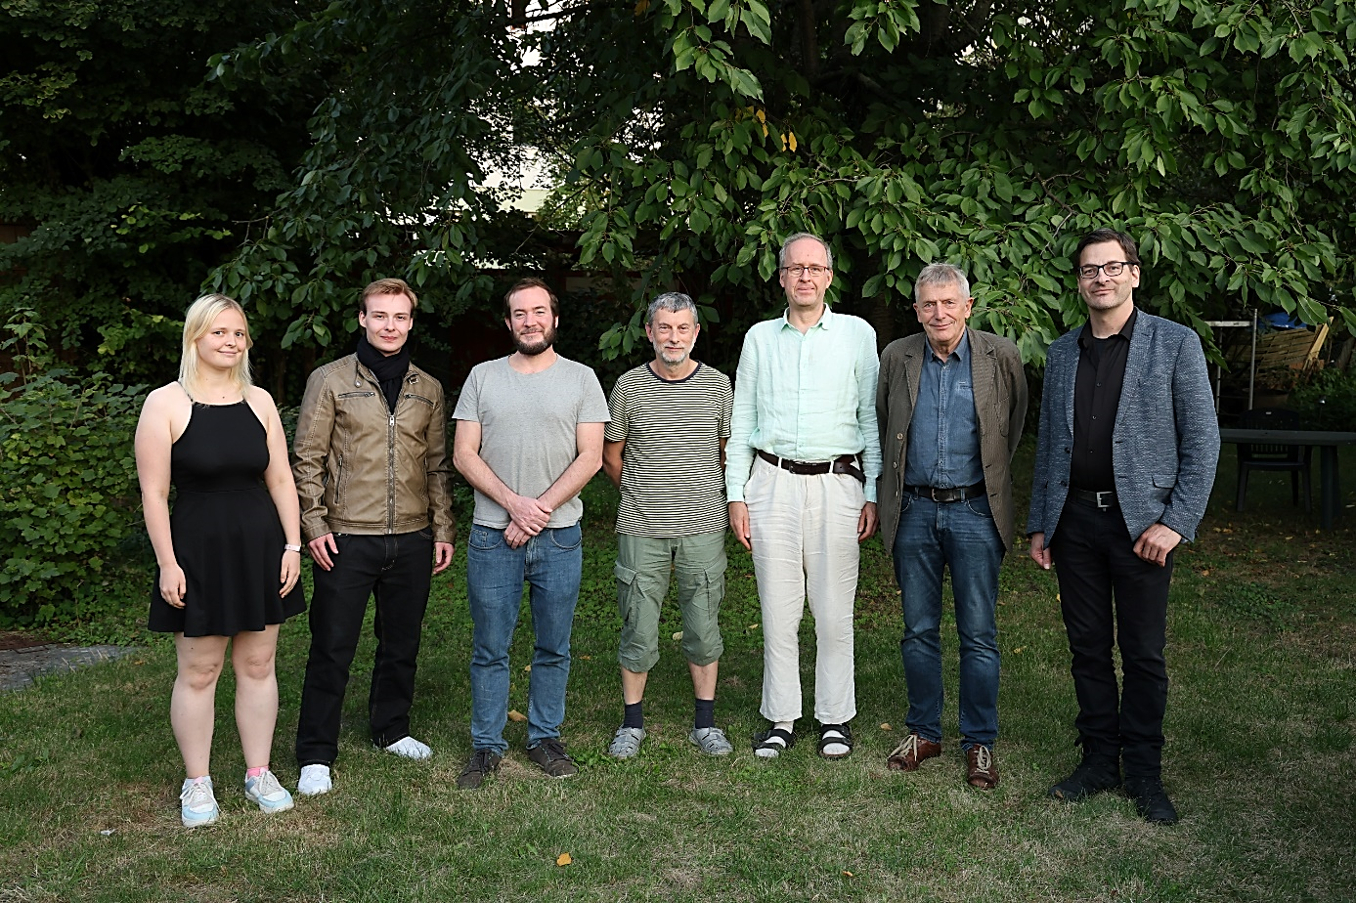

**Bildunterschrift: Mitglieder der Forschungsteams beim** Kick-off-Meeting des Projekts „Thermisch abstimmbare optische Ultraschallsensoren für die photoakustische Tomographie“ (THERMO)

**Bild:** TH Wildau

**Kategorie**: Interdisziplinäres Forschungsprojekt

**Teaser:**

**Startschuss für das Projekt THERMO: Zwei Forschungsteams der TH Wildau arbeiten an der Entwicklung neuer Sensoren für eine schnellere und präzisere Bildgebung. Diese sollen die Technik in der medizinischen Diagnostik verbessern.**

**Text:**

Fröhliche und spätsommerliche Stimmung herrschte am 20. September in Berlin beim Kick-Off-Meeting des Projekts „Thermisch abstimmbare optische Ultraschallsensoren für die photoakustische Tomographie“ (THERMO).

Das von der Technischen Hochschule Wildau (TH Wildau) koordinierte Vorhaben bringt zwei erfahrene Forschungsgruppen der Hochschule zusammen. In den kommenden drei Jahren entwickeln sie neue Materialien für Sensoren, die eine schnellere und präzisere dreidimensionale Darstellung von biologischem Gewebe ermöglichen sollen. Ziel ist es, die medizinische Bildgebung, etwa in der Krebsdiagnostik, zu verbessern.

Im Rahmen des Vorhabens werden die Arbeitsgruppe „Faserverbund-Materialtechnologien“ unter Leitung von Prof. Christian Dreyer und die Arbeitsgruppe „Photonik und optische Technologien“ von Prof. Martin Regehly interdisziplinär zusammenarbeiten und ihre Expertise bündeln.

Das Projekt wird vom Europäischen Fond für Regionale Entwicklung (EFRE) und der Investitionsbank des Landes Brandenburg (ILB) mit 597.000 Euro gefördert, die TH Wildau stellt weitere 398.000 Euro bereit.

Am Kick-off (siehe Foto v.l.n.r.) nahmen Nele Lange, Leonard Dietz, Claus Villringer, Dr. Leonid Goldenberg, Dr. Martin Burger, Prof. Dr. Sigurd Schrader (in Vertretung für Projektleiter Prof. Dr. Regehly) sowie Prof. Dr. Christian Dreyer teil.

**Weiterführende Informationen**

Arbeitsgruppe Photonik und optische Technologien: <https://www.th-wildau.de/forschung-transfer/forschung/photonik-und-optische-technologien>

Forschungsgruppe Faserverbund: <https://www.th-wildau.de/forschung-transfer/forschung/faserverbund-materialtechnologien>

**Ansprechpersonen für das Projekt THERMO**

Prof. Dr. rer. nat. Martin Regehly   
Leiter Arbeitsgruppe Photonik und optische Technologien  
Hochschulring 1, 15745 Wildau  
Tel. +49 (0)3375 508126  
E-Mail: martin.regehly@th-wildau.de

[Prof. Dr. rer. nat. Christian Dreyer](https://www.th-wildau.de/prof-dr-christian-dreyer)  
Leiter Arbeitsgruppe Faserverbund-Materialtechnologien  
Hochschulring 1, 15745 Wildau  
Tel. +49 (0)3375 508 858  
E-Mail: christian.dreyer@th-wildau.de

**Ansprechpersonen Externe Kommunikation TH Wildau:**

Mike Lange / Mareike Rammelt  
Hochschulring 1, 15745 Wildau  
Tel. +49 (0)3375 508 211 / -669  
E-Mail: [presse@th-wildau.de](mailto:presse@th-wildau.de)